Diagnostické kompetence učitele

Kompetence učitele

„Pojetí učitele jako odborníka, který tvoří, realizuje a vyhodnocuje školní kurikulum, který usnadňuje procesy vývoje a učení, vytváří příznivé podmínky a podnětné příležitosti k rozvoji, organizuje situace, v nichž se žáci učí optimálním způsobem, předpokládá určité kompetence, potřebné k úspěšnému zvládnutí takto pojaté učitelské profese“ (Spilková in Horká, 2009, s.93).

Kompetence učitele: soubor profesních dovedností, znalostí, postojů, zkušeností a dispozic, které jsou předpokladem úspěšného výkonu profese. Tento soubor je vývoje schopný po celou dobu vykonávání profesní dráhy. Okruhy kompetencí učitele tak, jak je vymezuje Spilková (2004):

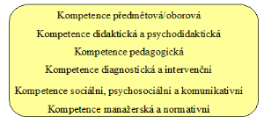

Profesní kompetence učitele zahrnují množství dílčích schopností a dovedností a vzájemně se často překrývají. Žádná klasifikace a seznam profesních kompetencí však nemůže zcela postihnout komplexnost učitelových pedagogických činností.

Diagnostické kompetence učitele

Význam diagnostických kompetencí učitele roste zejména díky současnému trendu inkluze na školách. Vašutová (2007) e vymezuje následovně:

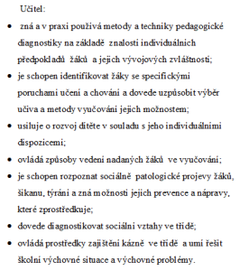

Obsah a rozsah diagnostické činnosti učitele se liší podle toho, na jaké škole a s jakými žáky a dětmi pracuje. To znamená, zda se jedná o učitele v mateřské škole, na 1. stupni základní školy, na 2. stupni základní školy a na střední škole apod. Specifické postavení má třídní učitel, který má o žácích nejvíce informací.

